30-я международная агропромышленная выставка АГРОРУСЬ-2021
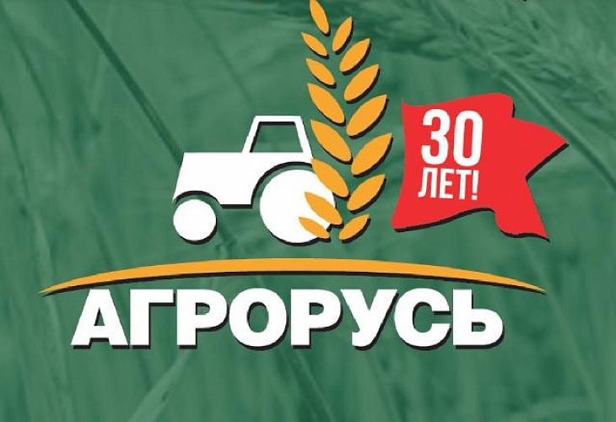
Дата проведения: 01.09.2021 - 04.09.2021
Место проведения: Санкт-Петербург, КВЦ ЭКСПОФОРУМ
Организатор: ООО «ЭкспоФорум-Интернэшнл»
Сайт выставки: https://agrorus.expoforum.ru/
Выставка АГРОРУСЬ - крупнейший агропромышленный форум, представляющий интересы крестьянских (фермерских) и личных подсобных хозяйств, сельских кооперативов, специалистов пищеперерабатывающих предприятий, садоводов и огородников, поставщиков и производителей оборудования, техники, ветеринарных препаратов и комбикормов. Ведущая выставочная площадка по вопросам стимулирования и развития малых форм хозяйствования и кооперации в АПК России, напрямую ориентированная на обеспечение продовольственной безопасности и поддержку экспортоориентированных российских сельхозтоваропроизводителей. Проект АГРОРУСЬ проводится с 1991 года – ровесник современной России. АГРОРУСЬ – единственная в России выставка в сфере сельского хозяйства, имеющая признание Всемирной ассоциации выставочной индустрии (UFI), Российского союза выставок и ярмарок (РСВЯ), проводится при поддержке Российского союза промышленников и предпринимателей. ТЕМАТИЧЕСКИЕ ТРЕКИ ВЫСТАВКИ
- Сельскохозяйственная техника для малых форм хозяйствования
- Оборудование для фермерских хозяйств
- Оборудование для переработки, упаковки, транспортировки и хранения сельскохозяйственной продукции;
- Растениеводство. Средства защиты растений. Агрохимия
- Селекция и семеноводство сельскохозяйственных культур. Удобрения.
- Животноводство. Птицеводство. Ветеринария. Разведение и содержание
- Корма и комбикорма для сельскохозяйственных животных
- Аквакультура. Рыбохозяйственный комплекс
- Услуги для АПК. Научное обеспечение. Управление
- Продукты питания. Пищевые добавки. Кухня регионов «От поля до прилавка»
ВЫСТАВКА ПРОХОДИТ ПРИ ПОДДЕРЖКЕ:
- Министерства сельского хозяйства РФ
- Правительства Санкт-Петербурга
- Правительства Ленинградской области.
СТАТИСТИКА выставки АГРОРУСЬ-2020:
- более 500 компаний-участников
- 10 000 специалистов
- Более 50 000 посетителей
- 23 мероприятия конгрессно-деловой программы
- 60% экспонентов – постоянные участники выставки АГРОРУСЬ
Посетители: представители органов власти АПК, руководители предприятий, фермеры, КФХ, ЛПХ, специалисты АПК
В РАМКАХ юбилейной выставки АГРОРУСЬ-2021 пройдут:
- Байерская программа «Центр Деловых Контактов» https://agrorus.expoforum.ru/cdk
- Конкурс «Золотая медаль» (под эгидой Минсельхоза России) https://agrorus.expoforum.ru/zolotaya-medal
- Насыщенная деловая программа по актуальным вопросам АПК
На сайте выставки https://agrorus.expoforum.ru/ можно ознакомиться:
- С каталогом участников АГРОРУСЬ-2020 https://drive.google.com/file/d/1xHmcQ07F8e44fIxZIBrKNPR4bt3MWqGq/view
- С фотогалереей и видео с выставки 2020 года - https://agrorus.expoforum.ru/media
Скачать Презентационный буклет выставки АГРОРУСЬ-2021 https://drive.google.com/file/d/18eakceG0VzZUiqqO2qn6zOegTYHbEd6D/view
30-я юбилейная агропромышленная выставка АГРОРУСЬ − крупнейшая выставочная площадка России для демонстрации ваших достижений в сфере АПК, обмена опытом, поиска новых партнеров и обсуждения перспектив развития отрасли.
УЧАСТВОВАТЬ В ВЫСТАВКЕ>>>
Территория конгрессно-выставочного центра «Экспофорум» (Санкт-Петербург) признана Роспотребнадзором и Правительством города безопасной для участников и посетителей во время пандемии. Получены все необходимые разрешения для проведения мероприятий

Наши услуги
- Проведение экспертизы внешнеэкономических проектов и сделок
- Проведение маркетинговых и патентных исследований иностранных рынков
- Организация и проведение межрегиональных и международных бизнес-миссий
- Обучение по тематике ВЭД
- Поиск иностранных партнеров
- Организация участия в выставках
- Стандартизация и сертификация продукции
- Перевод материалов на иностранные языки

